# [在Linux上使用cmake创建CodeBlocks工程](https://www.cnblogs.com/klzjx/p/4428788.html)

     最近在linux上使用cmake，对于使用GUI习惯的还真不能适应，真是想尽一切办法把原来使用cmake的工程创建成CodeBlocks工程。工程小了还能接受，工程大了太麻烦了。

看了一下cmake的官方文档从2.2.8以后的版本可以直接使用命令生成codeblocks工程，我的小心脏啊...不过相关文章不太多，可能有我这想法的也不太多，一般使用CMake的都是高手了，不会再这么倒腾，废话不多说了，下面直接从最简单的工程开始吧。

    因为cmake官方建议使用外部编译，我们最好也用外部编译。新建一个文件夹为t1，在该目录下新建两个目录分别为Hello_src、build。 Hello_src存放源文件和Cmakelists.txt，build存放生成的codeblocks工程。如图：

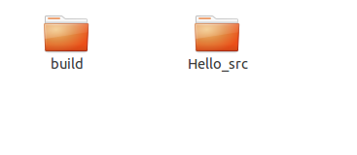

main.c代码为

1 #include <stdio.h>

2 int main()

3 {

4 printf("Hello World from t1 Main!\n");

5 return 0;

6 }

CMakeLists.txt

1 PROJECT (HELLO)

2 SET(SRC_LIST main.c)

3 MESSAGE(STATUS "This is BINARY dir " ${HELLO_BINARY_DIR})

4 MESSAGE(STATUS "This is SOURCE dir "${HELLO_SOURCE_DIR})

5 ADD_EXECUTABLE(hello ${SRC_LIST})

  cmake ../Hello_src -G "CodeBlocks - Unix Makefiles"

如图：



进入build中就看到了codeblocks工程。

不过直接编译运行是有问题的，如图：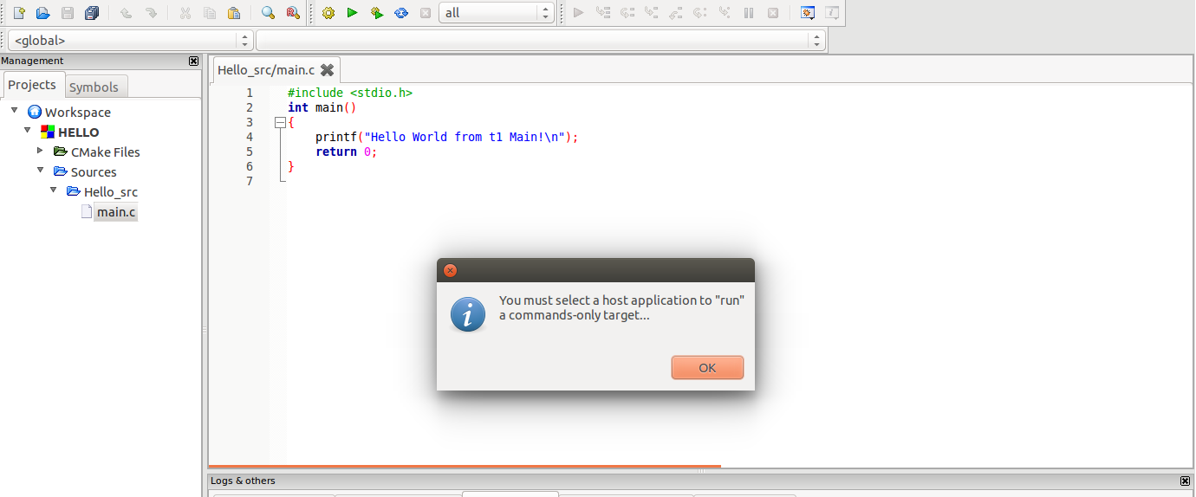

选择project-》properties-》Build targets

修改为如图：

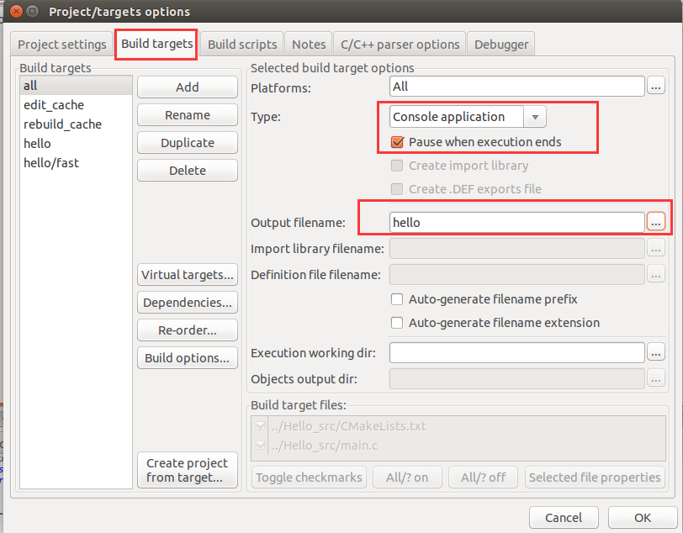

之后点击编译运行成功：

